Giải bài tập Giải Tích lớp 12 chương 3 Bài 2: Tích phân
Hướng dẫn giải bài tập lớp 12 chương 3 Bài 2: Tích phân
Bài 1. (Trang 114 SGK Toán cơ bản lớp 12)
a)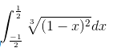
b) 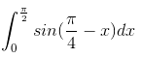
c)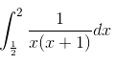
d) 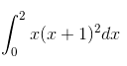
e)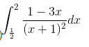g) 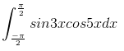
Hướng dẫn giải:
a)
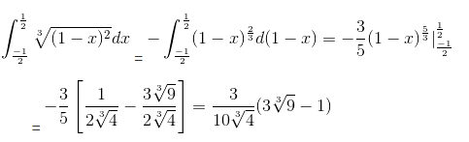
b) 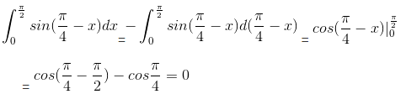
c)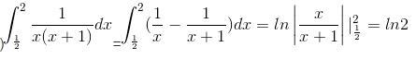
d)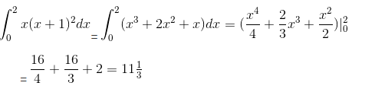
e)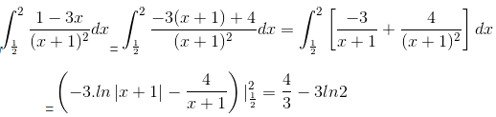
g)Ta có f(x) = sin3xcos5x là hàm số lẻ.
Vì f(-x) = sin(-3x)cos(-5x) = -sin3xcos5x = f(-x) nên:
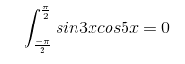Chú ý: Có thể tính trực tiếp bằng cách đặt x= -t hoặc biến đổi thành tổng
Bài 2. (Trang 114 SGK Toán cơ bản lớp 12)
Tính các tích phân sau:
a) 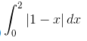b) 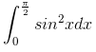
c)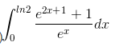d) 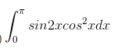
Hướng dẫn giải:
Ta có 1 – x = 0 ⇔ x = 1.
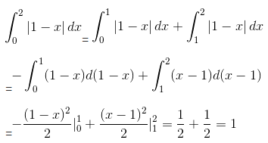
b)
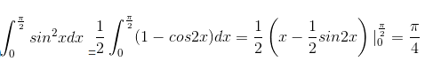
c) 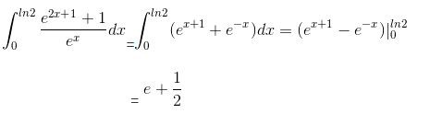
d) Ta có : sin2xcos²x=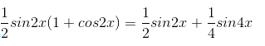
Do đó: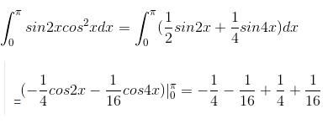= 0
Bài 3. (Trang 114 SGK Toán cơ bản lớp 12)
Sử dụng phương pháp biến đổi số, tính tích phân:
a) 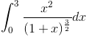(Đặt u= x+1)
b) 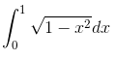(Đặt x = sint )
c) 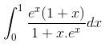(Đặt u = 1+x.e^{x)}
d)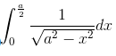
(Đặt x= asint)
Hướng dẫn giải:
a) Đặt u= x+1 => du = dx và x = u – 1.
Khi x =0 thì u = 1, x = 3 thì u = 4. Khi đó :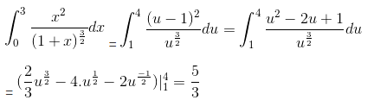
b) Đặt x = sint, 0 < t < π/2
Ta có: dx = costdt
và
Khi x = 0 thì t = 0, khi x = 1 thì t = π/2
Khi đó: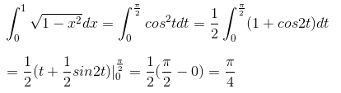
c) ln(1+e) ;
d) π/6
Bài 4. (Trang 115 SGK Toán cơ bản lớp 12)
Sử dụng phương pháp tích phân tưng phần, hãy tính tích phân:
a) 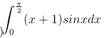
b) 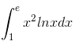
c)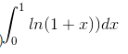
d)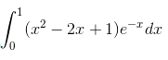
Hướng dẫn giải:
a) Đặt u = x +1; dv=sinxdx => du = dx ;v = -cosx. Khi đó:
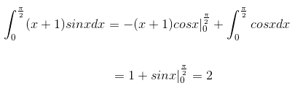
b) HD: Đặt u = ln x ,dv = x²dx
c) 2ln2 – 1. HD : Đặt u = ln(1+x); dv=dx .
d)-1. HD. Cách 1: (Áp dụng công thức tính tích phân từng phần hai lần)
Đặt u = x²-2x-1 ; dv = e^{-x}dx
Cách 2. (Áp dụng công thức tính tích phân từng phần một lần):
Ta có :
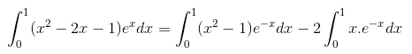
Đặt u = x²-1 ; dv = e^{-x}dx => du = 2xdx ;v = -e^{-x}, Khi đó :
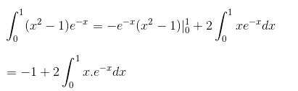
Vậy :
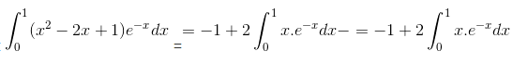 = -1
Nhận xét :Do để ý đến tính chất đặc biệt của bài toán nên đặt u hợp lí (cách 2 ta đã rút ngắn được lời giải)
Bài 5. (Trang 115 SGK Toán cơ bản lớp 12)
Tính các tích phân sau:
a) 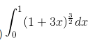
b) 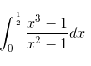
c) 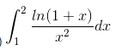
Hướng dẫn giải :
a) 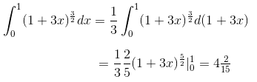b) 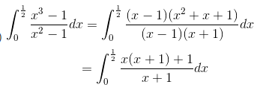
c) Đặt u = ln(1+x), 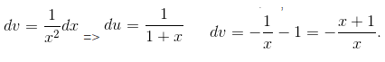
Khi đó :
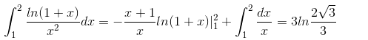
Chú ý : Ta chọn v hợp lí (thêm -1) để tính 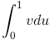được dễ dàng.
Bài 6. (Trang 115 SGK Toán cơ bản lớp 12)
Tính tích phân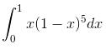bằng hai phương pháp:
a) Đổi biến số : u = 1 – x;
b) Tính tích phân từng phần.
Hướng dẫn giải:
a) Đặt u = 1 – x => x = 1 – u và dx = – du.
Khi x = 0 thì u = 1, khi x = 1 thì u = 0. Khi đó:
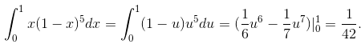
b) Đặt u = x; dv = (1 – x)⁵dx
=> du = dx; 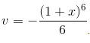Khi đó:
